COLEGIO VALLE DE FILADELFIA
PROYECTO: La historieta
ACTIVIDAD 3 y 4: Identificación de elementos

- Identificación de elementos

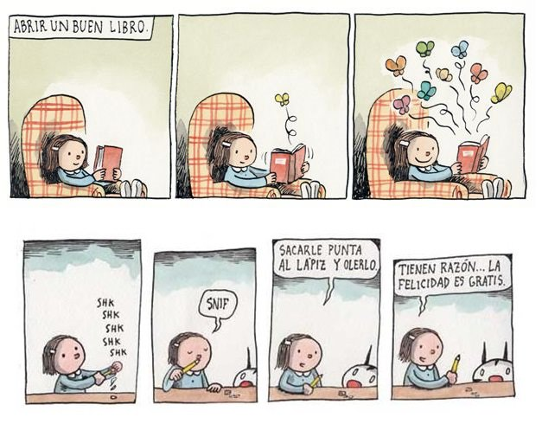
- Redacción

